PHẦN 1: QUẢN LÝ PHẠM VI
Nội dung
- Báo cáo phạm vi
Báo cáo phạm vi
Tên dự án: Xây dựng Web quản lý cửa hàng quần áo (khách hàng thân thiết)
Ngày: 05/10/2026
Người viết: Lê Minh Đức
Lý giải về dự án
Xây dựng hệ thống website giới thiệu và kinh doanh mặt hàng thời trang quần áo trực tuyến. Đặc biệt, dự án tập trung phát triển các chức năng “thông minh” nhằm giữ chân người dùng thông qua hệ thống quản lý khách hàng thân thiết (tích điểm, đổi thưởng) và thuật toán gợi ý sản phẩm cá nhân hoá theo gu thẩm mỹ reieng biệt (như sở thích màu sắc sặc sỡ, phong cách cá nhân) kết hợp giao diện hiện đại mang phong cách tạp chí tin tức thời trang.
Các tính chất và yêu cầu của sản phẩm
Các kết quả liên quan đến dự án:
- Yêu cầu về phía người dùng (Khách mua hàng):
- Giao diện trang chủ thiết kế sinh động theo phong cách trang tin tức/tạp chí thời trang, luôn ưu tiên đẩy các sản phẩm mới nhất và tin tức xu hướng lên vị trí đầu trang (Top/Headline).
- Hệ thống gợi ý sản phẩm thông minh hoạt động mượt mà ở cả hai trạng thái: chưa đăng nhập (gợi ý theo xu hướng/sản phẩm tương đồng) và đã đăng nhập (cá nhân hóa theo sở thích màu sắc sặc sỡ, lịch sử mua sắm).
- Trang quản lý cá nhân sinh động, trực quan hóa lịch sử mua hàng, dễ dàng theo dõi điểm tích lũy hiện có và quy đổi điểm để giảm giá trực tiếp khi thanh toán.
- Tìm kiếm, lọc sản phẩm nhanh chóng theo màu sắc, phong cách, kích cỡ, giá cả.
- Yêu cầu về phía Quản trị viên (Admin/Store Owner):
- Dễ dàng quản lý danh mục sản phẩm, cập nhật hàng mới, bài viết tin tức/lookbook lên trang nhất.
- Quản lý chặt chẽ thông tin khách hàng thân thiết, cấu hình linh hoạt tỷ lệ tích điểm, quy đổi điểm giảm giá và các chương trình khuyến mãi.
- Hệ thống chạy ổn định, bảo mật cao, tương thích với mọi trình duyệt và thiết bị di động.
- Yêu cầu về chức năng
- Cấu trúc phân tách module rõ ràng, dễ dàng tùy chỉnh và nâng cấp.
- Xử lý dữ liệu gợi ý và tính toán điểm thưởng chính xác theo thời gian thực (Real-time).
Các sản phẩm chuyển giao:
- Website quản lý cửa hàng quần áo và khách hàng thân thiết với đầy đủ chức năng yêu cầu.
- Hệ thống cơ sở dữ liệu (CSDL) lưu trữ sản phẩm, giao dịch, hồ sơ sở thích và điểm thưởng khách hàng.
- Mã nguồn chương trình hoàn chỉnh.
- Tài liệu phân tích thiết kế hệ thống và hướng dẫn sử dụng/quản trị website.
Các yêu cầu đánh giá về sự thành công của dự án
- Hoàn thành đúng tiến độ và ngân sách thời gian đã đặt ra.
- Thực hiện đầy đủ, chính xác các yêu cầu đặc thù: Gợi ý đúng sở thích cá nhân hóa (đồ sặc sỡ,...), luồng tích/trừ điểm khách hàng thân thiết hoạt động không sai sót, giao diện lịch sử mua hàng sinh động.

- Một số module chính

- Module Trang chủ & Tin tức xu hướng (Magazine Homepage): Hiển thị bố cục dạng trang tin tức, tự động ghim sản phẩm mới nhất (New Arrivals) và các bài viết phối đồ nổi bật lên đầu trang.
- Module Sản phẩm: Quản lý thêm, xóa, sửa sản phẩm; gắn nhãn thuộc tính chi tiết (màu sắc sặc sỡ/trầm, phong cách, độ tuổi) để phục vụ bộ lọc và thuật toán gợi ý.
- Module Gợi ý thông minh & Cá nhân hóa: Phân tích hành vi để đề xuất sản phẩm. Đồng bộ giao diện gợi ý giữa khách chưa đăng nhập (dựa trên mặt hàng đang xem/bán chạy) và khách đã đăng nhập (dựa trên hồ sơ sở thích ăn mặc).
- Module Khách hàng thân thiết & Điểm thưởng (Loyalty): Quản lý cấp độ thành viên (sau khi đã mua hàng), tự động cộng điểm sau mỗi đơn hàng, hiển thị số điểm khả dụng và cho phép áp dụng điểm để giảm giá trực tiếp.
- Module Hồ sơ người dùng & Lịch sử mua hàng: Quản lý thông tin cá nhân, thiết lập gu ăn mặc; hiển thị lịch sử mua hàng và thống kê chi tiêu dưới dạng biểu đồ/timeline sinh động.
- Module Đặt mua hàng & Thanh toán: Quản lý giỏ hàng, tính toán tổng tiền, tự động trừ tiền khi khách dùng điểm tích lũy hoặc voucher khuyến mãi.
- Module Sự kiện, Khuyến mãi & Phản hồi: Thiết lập các chiến dịch giảm giá, thu thập đánh giá và bình luận của khách hàng sau khi mua sản phẩm.

- Cấu trúc phân chia công việc theo WBS
0.0: Website bán quần áo
1.0 Phân tích yêu cầu:
1.1 Nghiên cứu khả thi
1.2 Phân tích & thu thập yêu cầu
1.3 Đặc tả yêu cầu
2.0 Phân tích hệ thống:
2.1 Xác định yêu cầu hệ thống
2.2 Mô hình hóa các yêu cầu hệ thống
3.0 Thiết kế hệ thống:
3.1 Thiết kế kiến trúc
3.2 Thiết kế giao diện
3.3 Thiết kế chương trình (hoặc chức năng)
3.4 Thiết kế cơ sở dữ liệu
3.5 Thiết kế lớp phương thức
4.0 Cài đặt hệ thống:
4.1 Xây dựng CSDL
4.2 Xây dựng giao diện chính
4.3 Module sản phẩm
4.4 Module quản lý người dùng
4.5 Module quản lý nhà cung cấp
4.6 Module giỏ hàng
4.7 Module sự kiện và khuyến mãi
4.8 Module khách hàng
4.9 Tích hợp hệ thống
5.0 Kiểm thử:
5.1 Kiểm thử đơn vị
5.2 Kiểm thử chức năng
5.3 Kiểm thử tích hợp
5.4 Kiểm thử chấp nhận
6.0 Phát hành sản phẩm:
6.1 Xây dựng tài liệu
6.2 Báo cáo

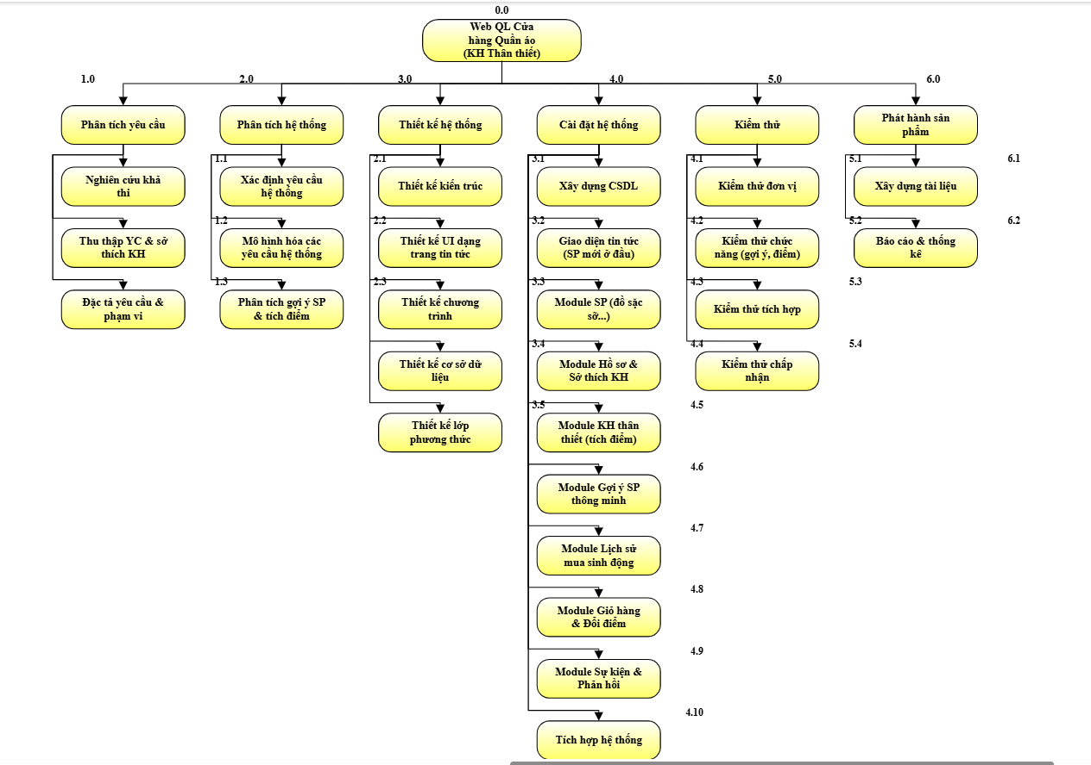
- Sơ đồ: WBS quản lý cửa hàng quần áo

